专题八：19世纪以来的世界文学艺术
一．考试说明考点要求
1、知道《唐璜》、《人间喜剧》、《战争与和平》，认识其影响。
2、知道凡·高和毕加索及他们的代表作。
3、知道贝多芬及其主要作品，理解这些音乐作品的时代性和多样性。
二．基础知识梳理
（一）知道《唐璜》《人间喜剧》《战争与和平》，认识其影响。
1、《唐璜》
(1)文学流派：浪漫主义文学（18世纪后期至19世纪中叶）
(2)作者：拜伦（“诗坛上的拿破仑”）：英国浪漫主义诗人，
(3)影响：被誉为“讽刺现代社会积弊的百科全书”。
2、《人间喜剧》
(1)文学流派：批判现实主义文学（19世纪中叶）
(2)作者：巴尔扎克：法国批判现实主义作家（自称是法国社会的“书记员”），
(3)影响：被誉为“资本主义社会的百科全书。”
3、《战争与和平》
(1)文学流派：批判现实主义文学（19世纪中叶）
(2)作者：列夫•托尔斯泰：俄国批判现实主义作家（列宁称其为“俄国革命的镜子“
(3)影响：被罗曼·罗兰誉为“近代的《伊利亚特》
（二）知道凡·高和毕加索及他们的代表作
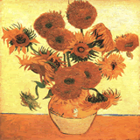
1、凡高（荷兰）：
(1)美术流派：后印象派代表，
(2)代表作品：《向日葵》；
(3)艺术创作风格：他的作品色彩极其强烈，富有个性，充满了火一样的热情，他被称为“扑向太阳的画家”。
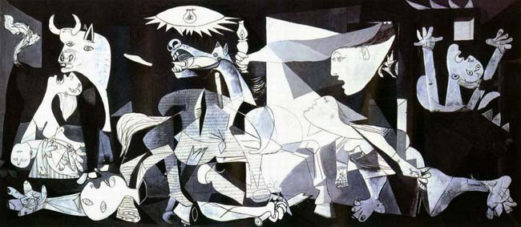
2、毕加索（西班牙），
(1)美术流派：立体派画家，
(2)代表作品：《格尔尼卡》（1937年德国轰炸西班牙重镇格尔尼卡，镇上的无辜居民惨遭屠杀。纳粹的这一罪行激起了国际舆论的强烈谴责。毕加索义愤填膺，随即拿起画笔，以此事件为题，画了一幅他生平最伟大的画作《格尔尼卡》预言了二次世界大战的到来。）
(3)艺术创作风格：他的作品采用了夸张、变形与抽象的表现方法
（三）知道贝多芬及其主要作品，理解这些音乐作品的时代性和多样性。
(1)乐坛地位：德国音乐家，既将古典音乐推向新的高峰，又开创了浪漫主义音乐的先河（为两大乐派架起桥梁），被为“乐圣”
(2)最大的贡献：是对交响曲的发展和创新（将声乐与器乐结合，开创了交响乐的新形式，赋予器乐反映社会重大题材的使命）；
(3)代表作品：九部交响曲。如《第三（英雄）交响曲》（原为献给拿破仑而作）、《第九（合唱）交响曲》（现为欧盟盟歌）等，
(4)作品风格：受其自身反封建和民主革命精神的影响，洋溢着英雄主义和乐观主义气息。

三．会考真题
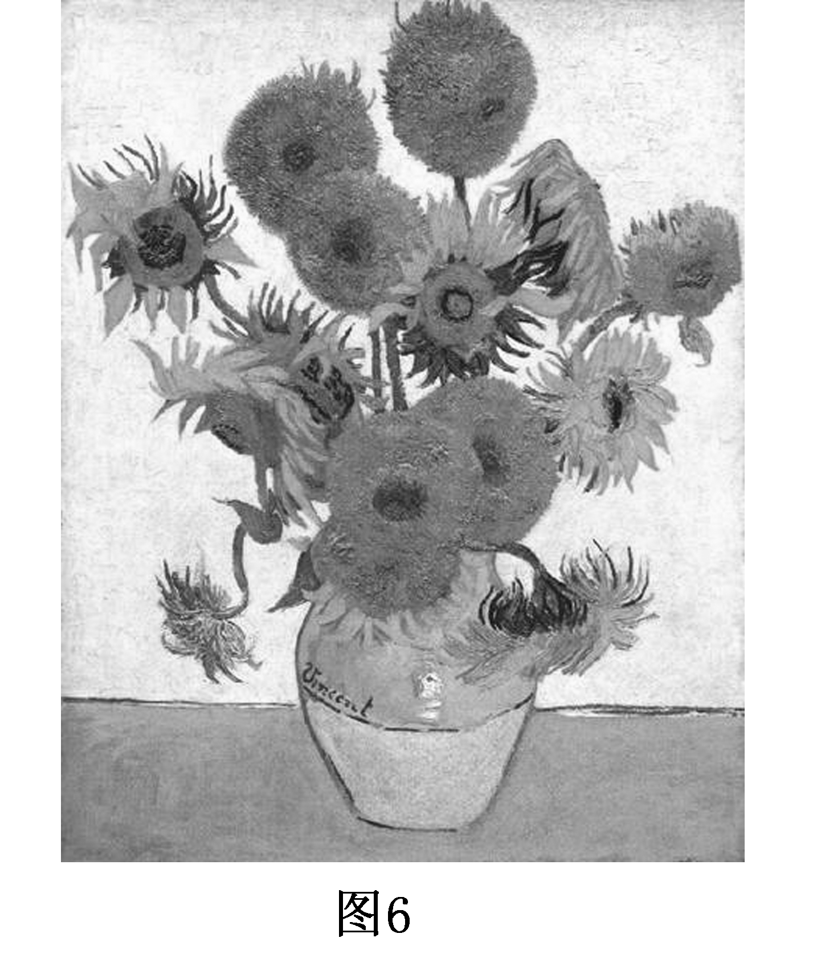
1．贝多芬的作品洋溢着英雄主义和乐观主义气息。他曾视拿破仑为英雄，并为他谱写了
A．《命运交响曲》 B．《田园交响曲》
C．《英雄交响曲》D．《合唱交响曲》
2．色彩强烈，富有个性，充满火一样的热情是图6所示作品的特点。它的作者是
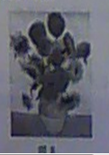
A．塞尚 B．莫奈 C．凡·高 D．罗丹
3．图8是一幅世界名画，其作者被后人誉为“扑向太阳的画家”。他是
A达·芬奇 B梵·高 C 莫奈 D毕加索
4，图5所示油画作品色彩强烈，充满火一样的热情。其创作者应是
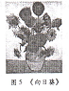
A.莫奈 B.贝多芬 C凡·高 D．毕加索
5．音乐具有时代性、多样性和民族性。把古典音乐推向新的高峰，又开创了浪漫音乐先河的音乐大师是
A．舒伯特 B．舒曼 C．莫扎特 D．贝多芬
6．既把古典主义音乐发展到炉火纯青，又开创了浪漫主义音乐先河的音乐大师是
A．莫扎特 B．德彪西 C．贝多芬 D．舒伯特
7. 下列文学作品中，用于浪漫主义风格的是
A．《唐璜） B.《人间喜剧》 C．《战争与和平》D．《红与黑》
8，拜伦是19世纪欧洲浪漫主义文学的代表人物之一，他在诗歌中塑造了一批“拜伦式英雄”。
其代表作是
A．《人间喜剧》B．《悲惨世界》 C．《唐璜》 D.《战争与和平》
9．托尔斯泰被列宁称为“俄国革命的镜子”。他的代表作之一是
A．《人间喜剧》 B．《战争与和平》 C．《唐璜》 D．《十日谈》
10．下列批判现实主义文学作品中，被列宁称为“俄国革命的镜子”的是
A．《人间喜剧》 B．《战争与和平》 C．《红与黑》 D．《双城记》
11．雨果评价巴尔扎克的作品是“一座高大而坚固的、建立在花岗岩基础上的丰碑。”其作品是
A．《红与熙》 B．《人间喜剧》 C．《战争与和平》 D．《唐璜》
12．19世纪前期，揭露金钱社会的罪恶与丑陋，被誉为“社会百科全书”的著作是
A．《哈姆雷特》 B．《唐璜》 C．《人间喜剧》 D．《战争与和平》
13．深刻揭露金钱至上的罪恶，展示了19世纪前期法国社会生活的批判现实主义文学作品是
A．《哈姆雷特》 B．《唐璜》 c．《人间喜剧》 D．《战争与和平》
14．列夫·托尔斯泰描写俄国人民反抗法国侵略战争的文学作品是
A．《十日谈》 B．《唐璜》 C．《人间喜剧》 D．《战争与和平》
15. 被誉为“19 世纪法国资本主义社会百科全书”的文学作品是
A.《人间喜剧》B.《战争与和平》C.《西风颂》 D.《雾都孤儿》
16. 19世纪前期，被誉为“资本主义社会百科全书"的作品是
A．《唐璜》 B．《战争与和平》 C．《红与黑》 D．《人间喜剧》
17．展示19世纪前期整个法国社会生活，被誉为“资本主义社会的百科全书”的作品是
A．《唐璜》 B．《红与黑》 c．《人间喜剧》 D．《战争与和平》
18．世纪以来的世界文学艺术流派众多，异彩纷呈。下列人物与作品对应不正确的是
A．巴尔扎克——《唐磺》 B．列夫• 托尔斯泰——《战争与和平》
C．凡•高——《向日葵》 D．贝多芬——《英雄交响曲》
19．19世纪以来的世界文学艺术流派众多，群星璀璨。下列人物与作品对应正确的是
A．拜伦——《唐璜》 B．巴尔扎克——《战争与和平》
C．毕加索——《向日葵》 D。列夫·托尔斯泰——《人间喜剧》
20．某学者准备给中学生作有关19 世纪中叶批判现实主义文学的报告。下列作品与报告内容直接相关的是
①《人间喜剧》 ②《第三交响曲》 ③《格尔尼卡》 ④《战争与和平》
A．①② B．②③ C．③④ D．①④
21．贝多芬的作品洋溢着英雄主义和乐观主义气息。他曾视拿破仑为英雄，并为他谱写了
A．《命运交响曲》 B．《田园交响曲》 C．《英雄交响曲》 D．《合唱交响曲》

